Joker Child tesztjelentés (2021.02.16.)

**Program verziója:** Joker Child V1

**Tesztelők:** Keszte Renáta (Win10, Chrome v. 88.0.4324. )

Fülöp András (Win10, Firefox v. 84.0.2 (64 bites))

Soós Zoltán (Win10, Edge v. 88.0.705.63 (Official build) (64 bit))

**Tesztkörnyezet:** fejlesztői környezet

**Termék állapota: prealpha** 0.1 (fejlesztési kiadás)

A program első verziójának (V1) tesztelését hajtottuk végre.

A tesztelés kizárólagosan az oldalak közötti navbar által történő navigálásra, kezdőlap, kártya kód bekérő oldal, kártyán szereplő kérdések oldala és a válaszok oldalon lévő drag & drop funkció működésére fókuszált.

Külső megjelenés (dizájn) és stilisztikai hibák feltárására a program életciklusának jelenlegi állapotában még nem tulajdonítottunk különösebben nagy jelentőséget, inkább a funkcionalitásra koncentráltunk, de az észrevételeinket javaslatként megosztjuk.

**A tesztelés összegzése:**

* **navbar**: funkcionálisan jól működik, a megfelelő oldalra történik a navigáció.
* **kezdőlap:** keretrendszere vizuálisan jól elkülönül, tartalmilag még ellenőrzésre, finomításra szorul. A rajta található “Kód beírása” gomb funkcionalitása jó. A tanár, diák regisztráció funkció még nem üzemel, emiatt nem is teszteltük.
* **kártya kód beírása oldal**: keretrendszer vizuálisan jól felosztott, tartalmilag még ellenőrzésre, finomításra szorul. Kártya kódjának bekérése után a “Mutasd a kártyát” gomb funkcionálisan jól működik. Helyes kód esetén a kártya oldalára navigál, rossz kód esetén hibaüzenet jelenik meg.  
  Javasoljuk a kártya kód beviteli mező karakter számának a maximalizálását 10 karakterig.
* **kártya oldala (kérdések):** keretrendszere vizuálisan jól elkülönül, tartalmilag még ellenőrzésre, finomításra szorul. A kártya oldalán az adott foglalkozáshoz tartozó kártya megjelenése elvárt. Jelen esetben a “Sportoló” kártya oldalán is az “Űrhajós” kártya látható (ez mindenképpen javításra szorul).  
  A kérdések mellett található “Megválaszolom” gomb funkcionálisan jól működik és a megfelelő kérdésekre adható válaszok oldalára irányít át.  
  Az oldalon található “Új kártyát kérek” gomb jól funkcionál, kiválasztva a kártya kód bekérő oldalra navigál, ahol másik kód adható meg.
* **válaszok oldala**: keretrendszere vizuálisan jól elkülönül, tartalmilag még ellenőrzésre, finomításra szorul. Az oldalon található drag&drop megoldás funkcionálisan jól működik. A válaszok megadása után a “Kész” gombra kattintva PC környezetben zöld szöveges dobozban megjelenő segítség tartalmilag és funkcionálisan is rendben van. Mobiltelefonos környezetben tapasztaltunk hibákat, a drag&drop funkció előírásaitól eltérő viselkedést.  
  A “Vissza a kérdésekhez” gomb funkcionálisan jól működik és kártya kérdéseket tartalmazó oldalára irányít át.

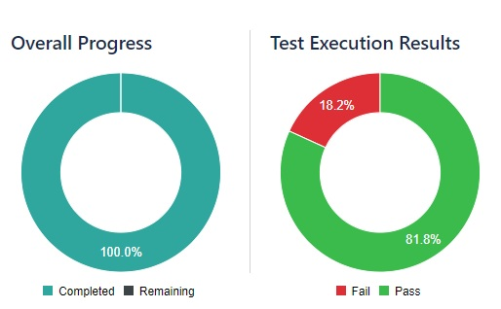

1. diagram (V1-es program teszt ciklus PC környezetben)

**A program első verziója az előírt követelményeknek, elvárásoknak megfelelően működik.** **A fő funkcionális elemekben jelentős hibát nem tapasztaltunk.**

Apróbb hiba, hogy a “Sportoló” oldalon az “Űrhajós” kártya képe jelenik meg.

A mobil telefonos megjelenésnél a drag&drop funkciónál a “Kész” gomb megnyomása után tapasztalható nem elvárt működés, de a fejlesztés ebben a szakaszban erre a területre nem koncentrált, így csak jeleznénk, hogy ezt a devianciát tapasztaltuk.

**A Joker Child projekt programjának első verziója (V1) a teszteken megfelelt, általunk elfogadottnak tekinthető. Az apróbb hibákat a fejlesztői csapat a következő verzióban javítja.**